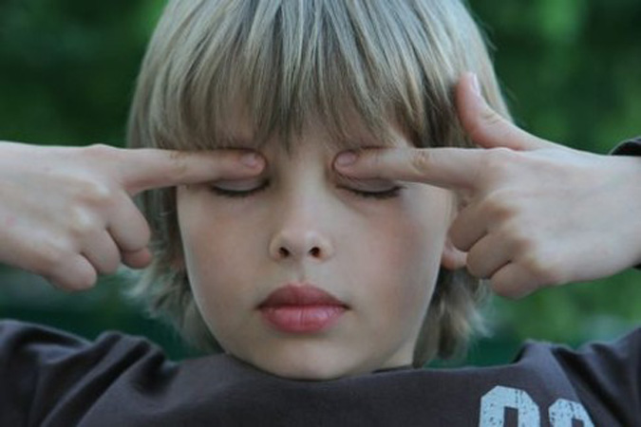
Физкультминутки - Гимнастика для глаз.
Девяносто процентов всей информации об окружающем мире человек получает с помощью органов зрения. Нагрузка на глаза у современного ребёнка огромная, а отдыхают они только во время сна. Гимнастика для глаз полезна всем в целях профилактики нарушений зрения. Согласно разным теориям, одним из основных факторов возникновения и развития близорукости признаются напряжённые зрительные нагрузки. Возникает близорукость, т.е. глаз привыкает к работе на близких расстояниях и теряет способность к чёткому видению отдельных предметов. Следовательно, существующие противоречия между физиологическими возможностями школьного обучения способствуют массовому возникновению зрительных расстройств. Упражнения для глаз предусматривают движение глазного яблока по всем направлениям.

Вверх-вниз, влево-вправо.
Двигать глазами вверх-вниз,
влево-вправо. Зажмурившись,
снять напряжение, считая до десяти.

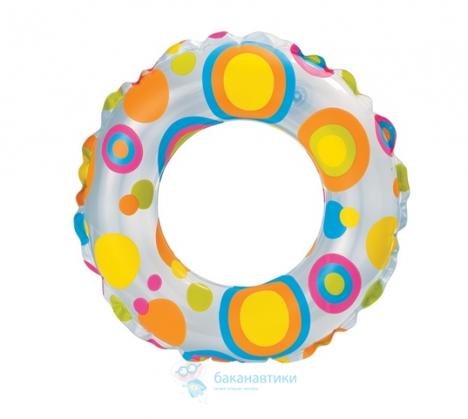
Круг.
Представить себе большой круг.
Обводить его глазами по часовой стрелке,
потом против часовой стрелке.

Квадрат.
Предложить детям представить себе квадрат.
Переводить взгляд из правого верхнего угла
в левый нижний – в левый верхний,
в правый нижний. Ещё раз одновременно
посмотреть в углы воображаемого квадрата.


Покорчим рожи.
Учитель предлагает изобразить
мордочки различных животных
или сказочных персонажей.
Гримасочка ёжика-губки вытянуты
вперёд - влево – вправо –
вверх – вниз,
потом по кругу в левую сторону,
в правую сторону.

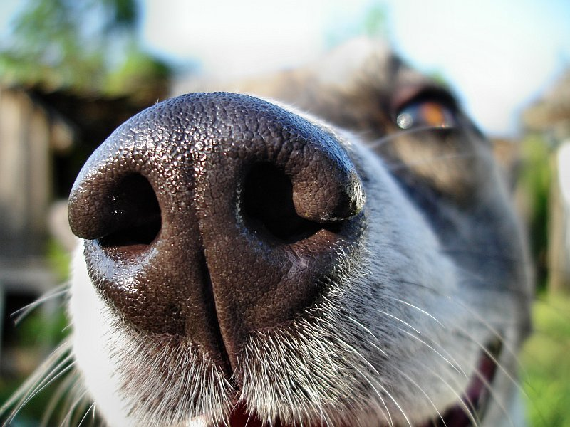
Рисование носом.
Дети закрывают глаза.
Представляют себе,
что нос стал длинным
и рисуют предложенный
учителем предмет, букву и т.д.

Буратино.
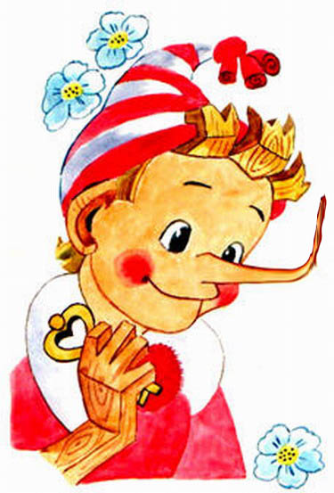
Предложить детям закрыть глаза
и посмотреть на кончик своего носа.
Учитель медленно считает до 8.
Дети должны представить, что их
носик начинает расти, они продолжают
с закрытыми глазами следить
за кончиком носа. Затем, не открывая глаз,
с обратным счётом от8 до 1,
ребята следят за уменьшением.

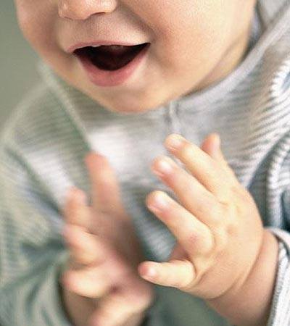
ДЛЯ ЧЕГО НУЖНА ПАЛЬЧИКОВАЯ ГИМНАСТИКА
В чем же заключается влияние пальцев на развитие речи?
Все движения организма и речевая моторика имеют единые механизмы, поэтому развитие тонкой моторики рук благотворно сказывается на развитии речи ребенка. В фольклоре существует масса потешек, в которых сочетаются речь и движения рук. Любому ребенку не помешают массаж рук в доречевом периоде, а пальчиковые игры в сопровождении стихов не только разовьют мелкую моторику и речь, но и умение слушать. Ребенок научится понимать смысл услышанного и улавливать ритм речи.
Пальчиковые и "ладонные" игры необходимы детям с самого раннего возраста. Они становятся и мощным стимулом для развития речи, и одним из вариантов радостного, теплого, телесного контакта с мамой, так необходимого малышу для его эмоционального развития.
Выполняя пальчиками различные упражнения, ребенок достигает хорошего развития мелкой моторики рук, которая не только оказывает благоприятное влияние на развитие речи, но и подготавливает ребенка к рисованию и письму. Кисти рук приобретают хорошую подвижность, гибкость, исчезает скованность движений, что в дальнейшем облегчит приобретение навыков письма.
Все упражнения проводятся в игровой форме. Сложность их должна выбираться вами в зависимости от уровня развития тонкой моторики рук вашего ребенка.
Успехов вам, взрослые и дети!

